FILMFINDER

Introduction
Ce programme nommé FilmFinder permet de conseiller une liste de film par une base de donnée au format texte ou JSON en fonction des films que nous avons déjà vu.

Dépendances logicielles
Pour faire tourner ce programme la dernière version de la machine virtuelle java (1.8) est suffisante. Au niveau des performances graphiques et matérielles, nous n'avons plus tester que sur des machines relativement récentes de type UNIX. Nous garantissons donc le fonctionnement pour Fedora 21 et Mac OSX 10.

Utilisation du programme :
Ce programme a été conçut de manière modulable grâce à l'utilisation de la programmation orienté objet en java. Ainsi, il propose deux interfaces distinctes : le mode console et le mode graphique.

Mode console :
Le mode console fonctionne : il interprète la commande, l'analyse, renvoi une erreur si besoin et traite la requête. Cependant, les options d'utilisation sont nombreuses et plus ou moins complexes. Voici la liste des options :
- --casting-weight=[nombre] ou -gw=[nombre] permet d'affecter un poids(assimilé à l'importance) au casting pour l'éxécution de l'algorithme. Par défaut, la valeur est 1.
- --director-weight=[nombre] ou -dw=[nombre] permet d'affecter un poids pour définir l'importance des réalisateurs dans l'algorithme. Par défaut, sa valeur est 1.
- --type=[NONE|SERIES|FILMS] ou -t=[NONE|SERIES|FILMS] permet de choisir le type des médias pour la sortie de l'algorithme. Par défaut la valeur est NONE.
- --duration-weight=[nombre] ou -durw=[weight] permet d'activer un filtre sur la durée des éléments de sorties. (A l'usage, cette option n'est pas réellement pertinente et à été supprimée dans l'interface graphique.)
- --duration-shift=[nombre] or -durs=[nombre] permet d'établir une marge de tolérance en minute pour le filtre de durée.
- --file [chemin] ou -f [chemin] pour indiquer le chemin de la base de donnée (au format JSON ou TXT)
- --gender-weight=[nombre] ou -gw=[nombre] permet d'affecter un coefficient d'importance au genre des médias pour la recherche. Par défaut, sa valeur est 1.
- --graphic ou -g pour exécuter l'interface graphique
- --help pour afficher l'aide
- --seen [Titre du film] ou -s [Titre du film] pour indiquer que l'on a vu ce film
- --json [fichier] pour activer la sortie au format JSON.
- -nb=[nombre] ou --number-of-recommendation=[nombre] pour donner le nombre de résultats souhaité. Par défaut, le nombre de résultat est 10.

Mode graphique :
Le mode graphique permet une interface plus interactive avec le logiciel :
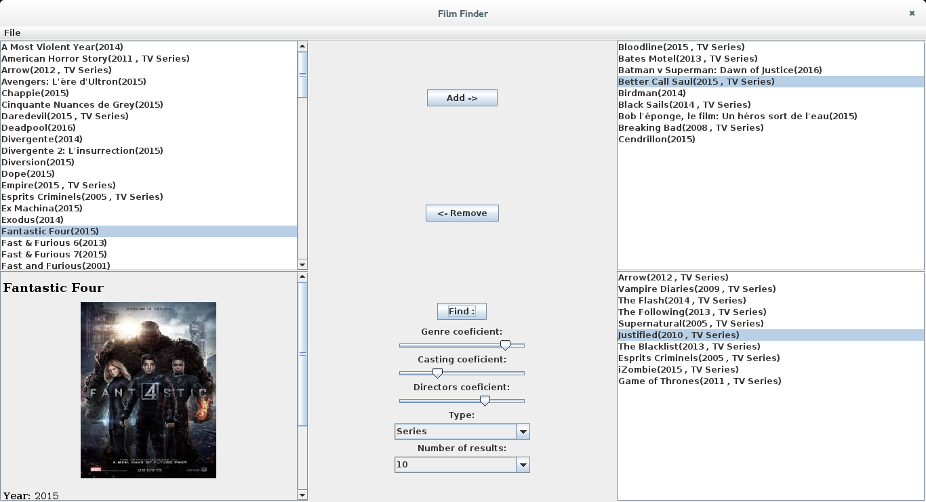
Elle est composé d'un menu « file » permettant de charger une base de donnée de film(Bien sur l'argument - -file fonctionne toujours et chargera automatiquement la base sur l'interface), il permet aussi d'enregistrer le résultat au format JSON. Ensuite, l'interface est divisée en 6 cases : la première liste déroulante correspond aux films non vu. La seconde contient les boutons permettant d'ajouter ou d'enlever un film vu. La troisième est la liste des films vu. Dans la quatrième case, on retrouve les informations correspondants au dernier films sélectionné (dans n'importe qu'elle liste). La cinquième affiche la configuration de l'algorithme et permet de l’exécuter. Enfin la dernière est la liste des films recommandé par l'algorithme.

Organisation du code

Diagramme de classe
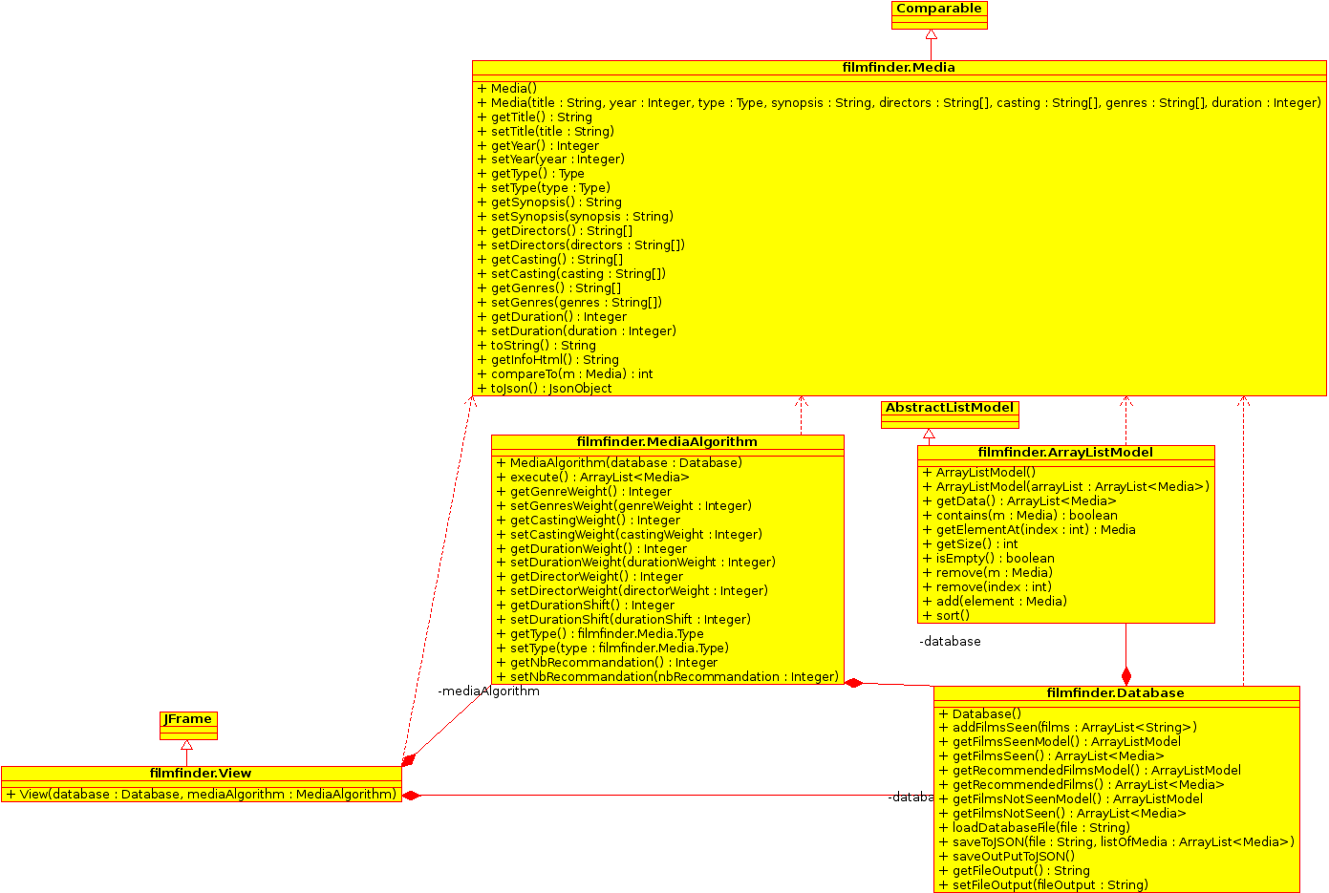
Le programme s'articule autour de trois classe principale : la classe Media, qui modélise un media et ses informations, la classe MediaAlgortihm qui contient l'implémentation de l'algorithme et la classe Database qui modélise la base de donnée de film. Ces trois classes sont utilisés par l'interface graphique, c'est d'ailleur pour cela que ArrayListModel fait le lien entre Media et Database : l'interface graphique gère mieux les objets dérivés de AbstractListModel. Au niveau de l'implémentation, Media hérite de Comparable afin que l'on puisse trier les listes par ordre alphabétiques dans la classe ArrayListModel. Enfin View hérite de Jframe et s’exécute donc comme une fenêtre graphique.

Utilisation des structures de données
Deux types de structures de données ont été choisies. Tout d'abord l'ArrayList qui offre une gestion de tableau dynamique. Elle est donc utilisée par le programme pour gérer des listes de films. Nous avons retenu son format pour sa rapidité d'accès. En effet, nous pensions dans un premier temps utiliser LinkedList, qui est une liste chainée classique. Cependant ArrayList gère en interne ses données par des tableaux, ainsi l'accès est plus rapide mais l'ajout est plus lent. L'ajout est un élément important du programme, mais les accès aux données sont plus important : en effet dans l'interface graphique, il est plus correcte d'avoir une latence au démarrage plutôt qu'en cours d'utilisation pour afficher un film. La seconde structure choisie est tout simplement le tableau statique. En effet, nous l'utilisons pour la classe Media : la base de donnée n'est pas modifiée en cours d'utilisation, ainsi il est plus intéressant d'utiliser ce type de structure pour améliorer la vitesse d'accès aux informations.

Algorithme de recherche
// Ca c'est pour toi YONI;)

Difficultés rencontrées
Le projet n'a pas posé de difficultés particulières. Le point le plus complexe était la recherche d'un algorithme efficace.
Au niveau du temps, nous n'avons pas comptabilisé le temps passé, en effet, grâce au gestionnaire de version GIT, nous avons put codé au fur et à mesure. Ainsi nous n'avons codé de manière discontinue : 15 minutes le matin, 30 minutes le midi... (ce n'est pas une méthode efficace, mais cela nous a permis d'avancer à la fois sur le projet de SD et le projet de C)

Amélioration possible
Nous pensions réaliser d'autres fonctionnalités, mais le temps nous a manqué :
- Amélioration de la présentation du fichier JSON, en effet, la sortie de la bibliothèque java gérant le JSON place tout sur une même ligne. Il serait préférable d'indenter correctement le résultat. Pour cela, il faudrait réaliser une fonction qui lit le fichier et l'indente au fur et à mesure.
- Utilisation d’expressions régulières pour parser la base de donnée texte : dans notre code, le parsage du fichier se fait au fur et à mesure ligne par ligne à l'aide de la classe String et de ses méthodes. Cependant, même si cette méthode à l'avantage d'être lisible et de normalement gérer toutes les erreurs liées à la mauvaise syntaxe du fichier, elle n'est pas optimisé. Ainsi pour de meilleur performance il faudrait utiliser les classes Pattern et Matcher permettant d’exécuter des expressions régulières.
- Algorithme plus efficace : au cours de nos recherches, nous avons trouvé un type d'algorithme permettant d'établir des règles entre les éléments. Cet algorithme aurait fonctionné de la manière suivante : à chaque fois qu'un utilisateur rentre des films qu'il a vu, on établit des liens entre ses films et on les mémorise dans une base de donnée au format texte. Si le lien existe déjà, on incrémente le compteur, sinon on l'ajoute. Ainsi lors de la recherche, nous n'avons qu'a regardé qu'elle lien à le plus grand incrément pour un film donnée. Cette méthode est très efficace et même trop : si on suppose que tout le monde à vu le roi lion et Game of Thrones, un enfant qui utiliserait se logiciel et rentrerait le roi lion, se verrait conseillé Game of Thrones. L'idée alors serait d'appliquer en plus du lien un filtre de genre.
- Récupération directe des informations sur IMBD : la classe JtextPane que nous utilisons pour afficher les informations permet aussi d'afficher une page web. Ainsi il pourrait être intéressant de directement rechercher la page du film sur IMBD.

